Az űrlap teteje
Tarpa természeti, földrajzi és gazdasági viszonyai

A területnek ez a vizekben való bősége sajátosan alakította a tarpai emberek életét. "A város a szatmári oldal felől a Tiszán túl lévő helységektől árvizes időkben annyira elzárattatik a Tisza által, hogy sem egy sem más módon Szatmár vármegyébe a nép által nem mehet," "... ritkán lehet révet tartani Tarpa és Kisar Tarpának sok kárt okozott a folyó: vetését elmosta, határát a Tisza vize egy évben többször is elborította. A folyó azonban hasznot is hajtott a településnek: területüket azokkal a 'szegekkel', melyeket a Tisza járása szakított ki és vetett át a túlsó parthoz az ariak és csekeiek határából." A Tiszának ez a játéka olyan idézett elő Tarpa életében, hogy a XVIII. sz. végén területe már nem volt határos a folyóval.
A tarpaiak a XVIII. sz. folyamán is emlegetik, hogy határuk szűk, szántóföldjük sovány csak saját szükségletükre éppen elég. Gyümölcseikről és erdeikről azonban nagy megelégedéssel szólnak. Van három tölgyes erdőjük, melyek közül csak egyet használhatnak szabadon, a Hegy-erdőt, melynek mind tüzi-, mind épületfája elegendő, s ez adja a nyersanyagot Tarpa iparához a zsindelyhasításhoz és hordókészítéshez. Tarpa faiparának méreteiről tanúskodik a következő néhány adat.
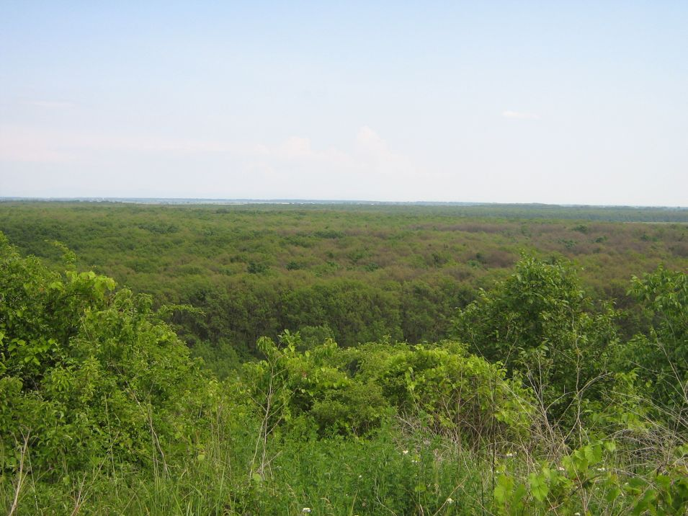
Hegy-erdő
Bethien István idején 8 tarpai jobbágy mentesült a jobbágyi szolgálatok alól, s köteles volt évente 6000 zsindelyt készíteni. Vagy például 1703. őszén Rákóczi rendelt náluk a hegyaljai szüretre 1406 "beregszászi forma hordókat". Egy 1755-ből való írás azt mondja a tarpaiakról, hogy nagy gyümölcsöseik vannak, melyből Szép hasznot vesznek. Tarpa a leggyümölcstermőbb hely egész Szatmárban, úgy hogy a lakosok nem szántással, hanem gyümölcshordozással keresik kenyerüket.
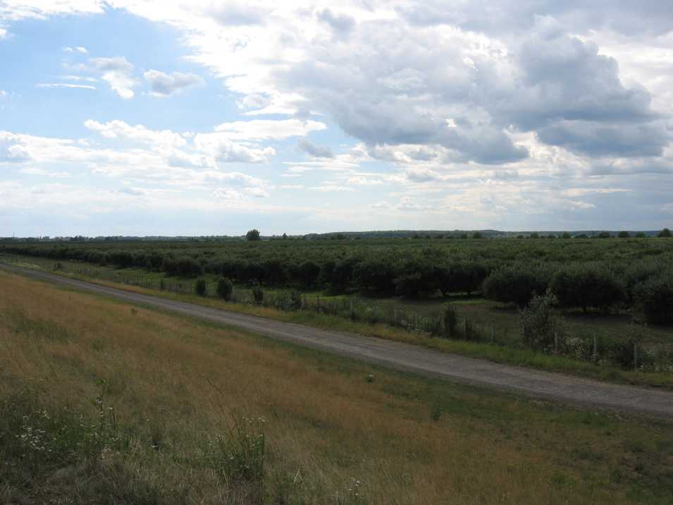
A település határában meghúzódó gyümölcsös (alma)
(A tarpai almáskert légifelvétele)
A falu mindig több marhát tartott, mint amennyire kisméretű földműveléséhez szüksége volt mert lakosai nem a sovány föld hasznából éltek, hanem kereskedtek és fuvaroztak. Gyümölccsel, hordódongával kereskedetek, melyeket a Tisza vizén "szályakon" szállítottak s ismerték szekereiket "Felső Magyarországnak nagyobb részein, mert ők lettek a máramarosi só és a beregszászi bor szállítói is." A tarpai Nagy-hegy a falutól körülbelül két kilométerre található. A tengerszint feletti mgassága mindössze 154 méter. Vulkáni eredetű kőanyaga dácit, 5 kőfejtőiből származik a híres tarpai kő, mely a egész település fontos építőanyaga a középkortól kezdve. A mezővárosban a XVII-XVIII-XIX. század folyamán több szárazmalom és egy szélmalom működött. Volt még egy vízimalom is a Tiszán, melyet az első világháborúig használtak. 1897-ben gőzmalom részvénytársaság alakult, s ezzel a többi malom használata háttérbe szorult.
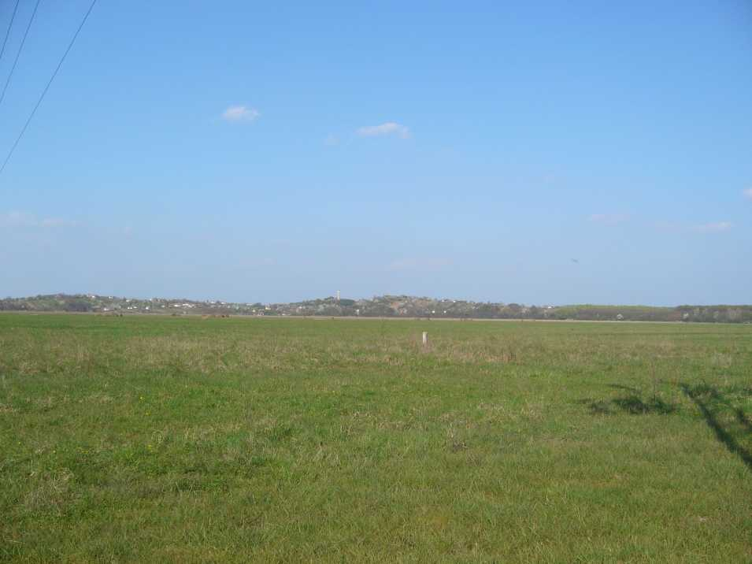
A tarpai Nagy-hegy. A tengerszint feletti mgassága mindössze 154 méter. Vulkáni eredetű kőanyaga dácit, 5 kőfejtőiből származik a híres tarpai kő.
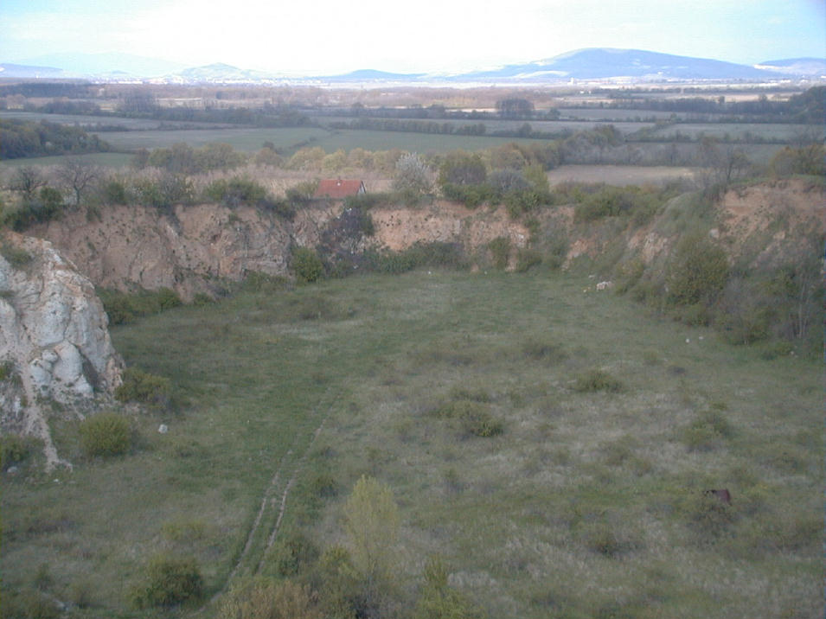
Régi kőbánya
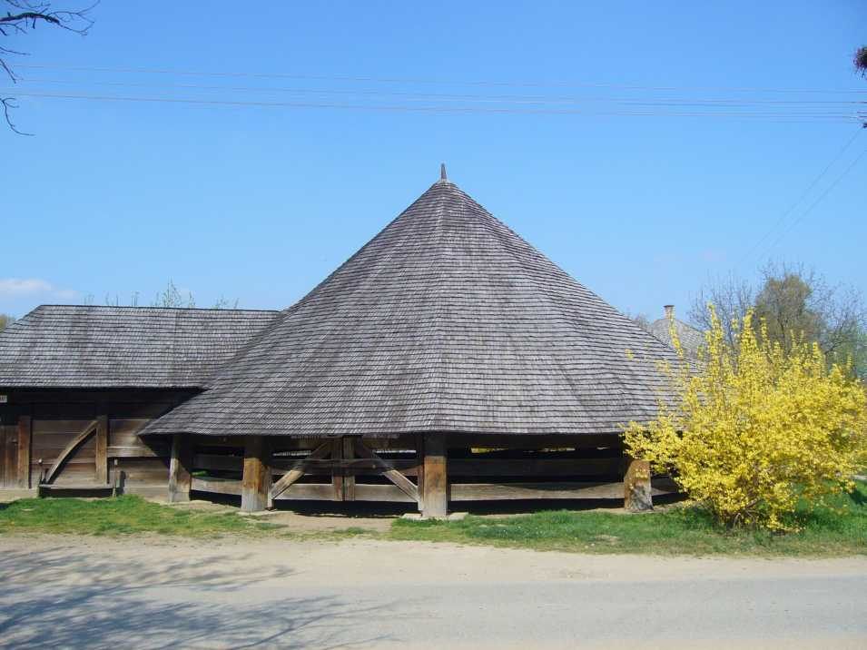
Szárazmalom
E történeti, földrajzi és gazdasági adatok ismeretében lehet igazán értékelni e település építészeti örökségét. Egy-egy zsindelyes ház, egy csoport különféle méretű hordó, a faszerkezetű épületek, építmények sokasága‚ a hatalmas szekereket és igavonó állapokat befogadni képes istállók és szénáspajták, fennmarad aszalóházak és az átlagos magyar falusi házaknál jóval rangosabb, díszes épületek jelentik a településen a kézzelfogható kapcsolatot az egykor virágzó mezőváros múltjával.

